NGƯỜI LÁI ĐÒ TẬN TỤY
Trường Tiểu học Gia Thụy được thành lập ngày 17/4/2009 theo quyết định số 950/QĐ-UBND của UBND quận Long Biên và chính thức đi vào hoạt động từ tháng 8/2009 trong niềm hân hoan đón mừng của nhân dân và học sinh phường Gia Thụy nói riêng và của ngành giáo dục quận Long Biên nói chung.
Trường nằm trên địa bàn phường Gia Thụy, thuộc tổ dân phố số 10 Ngõ 562 Nguyễn Văn Cừ quận Long Biên Thành phố Hà Nội. Với mục tiêu giáo dục toàn diện cho học sinh, “Mỗi thầy giáo, cô giáo là tấm gương đạo đức tự học và sáng tạo” đã, đang và tiếp tục là nơi ươm màu xanh được nhiều phụ huynh học sinh tin yêu và gửi gắm con em mình. Có được những kết quả mà nhà trường đạt được là sự phấn đấu không mệt mỏi của Hội đồng sư phạm nhà trường, đặc biệt trong đó có thành tích không nhỏ của cô giáo Đoàn Thị Lựu – Tổ trưởng chuyên môn khối 1. Cô giáo Đoàn Thị Lựu đã gắn bó với bục giảng được hơn 20 năm, là một giáo viên giàu kinh nghiệm trong công tác giảng dạy và giáo dục đạo đức cho học sinh. Với học sinh lớp Một có thể nói đi học là một bước ngoặt quan trọng trong cuộc đời của các em khi chuyển từ hoạt động vui chơi là chủ đạo của lứa tuổi mẫu giáo sang hoạt động học tập là chủ đạo của học sinh ở trường tiểu học. Được sự quan tâm của Ban giám hiệu và phụ huynh học sinh cùng với tâm huyết nghề nghiệp, cô giáo đã dốc hết khả năng của mình tham gia tích cực các phong trào thi đua do nhà trường và cấp trên phát động. Cô giáo Đoàn Thị Lựu luôn được các con học sinh, phụ huynh yêu quý, đồng nghiệp tôn trọng.
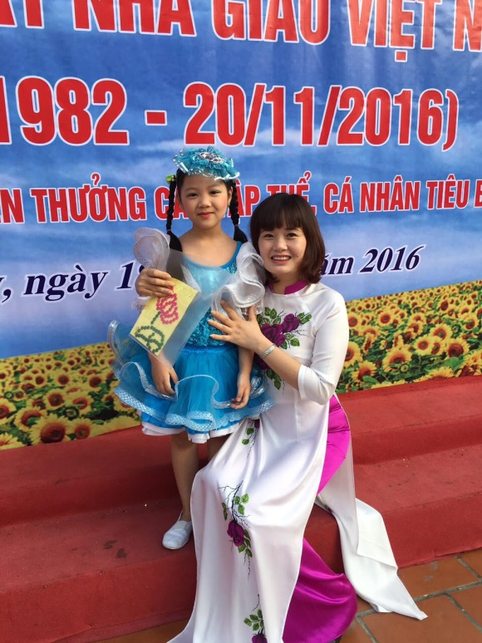
Với cương vị là tổ trưởng chuyên môn, cô giáo Đoàn Thị Lựu luôn gần gũi, tạo niềm tin với các thành viên trong Tổ cũng như luôn gương mẫu đi đầu trong mọi hoạt động. Như một người “chị cả”, cô luôn dìu dắt những thành viên mới thực hiện tốt công tác giảng dạy, chủ nhiệm, đoàn kết và gắn bó các thành viên trong tổ để hoàn thành mọi nhiệm vụ được nhà trường giao phó. Trong các buổi sinh hoạt tổ chuyên môn, cô thường đưa ra những nội dung kiến thức khó để cả tổ cùng trao đổi, chia sẻ, thống nhất những cách làm hay, hiệu quả cho mỗi tiết học. Cô luôn sẵn sàng, nhiệt tình chung tay xây dựng giáo án các tiết dự thi giáo viên dạy giỏi cấp Quận và Thành phố của đồng nghiệp trong tổ, luôn kịp thời động viên tinh thần đồng nghiệp. Cùng với đó, cô thường xuyên nhắc nhở, vận động các giáo viên trong tổ không ngừng trau dồi đạo đức, phẩm chất nhà giáo, tạo được tập thể trong sạch, đoàn kết, gắn bó.
Để có được những bài giảng hay, cô giáo luôn tích cực đổi mới phương pháp dạy học, hướng tới việc dạy học phát huy năng lực của học sinh giúp các em hiểu và làm chủ được kiến thức. Đối với học sinh trong lớp, cô luôn quan tâm giúp đỡ, nhắc nhở các con học bài, làm bài, rèn kĩ năng sống, dạy các con từng li, từng tý. Cô âu yếm, chăm sóc các con như một người mẹ hiền. Có những chiều, trống tan học đã điểm từ lâu nhưng vẫn thấy bóng dáng cô miệt mài giúp đỡ thêm các em học sinh còn chậm. Chính nhờ sự tận tụy, sự hết lòng vì tình yêu nghề, yêu trẻ của cô giáo mà nhiều năm học qua, lớp cô chủ nhiệm luôn dẫn đầu trong các phong trào thi đua của trường. Bản thân cô Lựu cũng đã đạt được những thành tích rất đáng nể: Giáo viên dạy giỏi cấp thành phố năm học 2005-2006, 2006-2007, 2007-2008; đạt giải Nhất cuộc thi viết chữ đẹp tỉnh Bắc Ninh. Bên cạnh đó học trò của cô cũng đạt được rất nhiều giải cao như: Giải Nhất, Nhì thi viết chữ đẹp quận Long Biên.
Cô tâm sự: “Những thành tích trên chính là niềm vinh dự lớn nhưng cũng gắn với những trách nhiệm không thể kể xiết đối với người giáo viên. Vì vậy, tôi luôn nỗ lực phấn đấu, tích cực học hỏi, trau dồi kiến thức, chia sẻ kinh nghiệm với đồng nghiệp để mỗi khi đứng trên bục giảng có thể cháy hết mình, mang đến cho các em học sinh những bài học hay và bổ ích”.
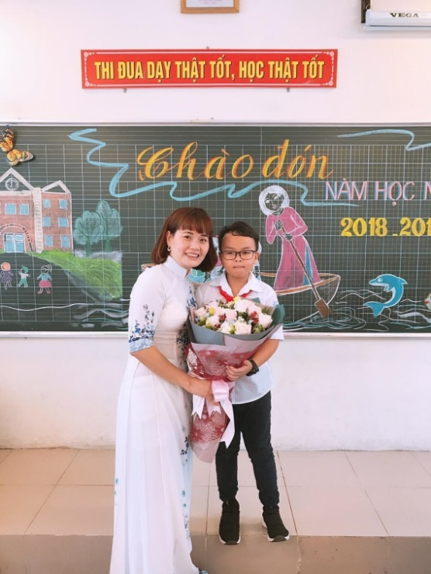

Không chỉ giỏi việc trường, tích cực tham gia công tác xã hội, cô giáo Đoàn Thị Lựu còn là một nàng dâu hiếu thảo, người vợ hiền, người mẹ mẫu mực, xứng đáng là “người giữ lửa” trong gia đình. Nhiều năm liền gia đình cô đạt gia đình văn hóa - một niềm tự hào rất đáng ngưỡng mộ.
Có thể khẳng định những cố gắng nỗ lực của cô giáo Đoàn Thị Lựu đã góp phần không nhỏ vào bảng thành tích chung của trường Tiểu học Gia Thụy nói riêng và của ngành giáo dục quận Long Biên nói chung. Cô giáo là một trong những tấm gương sáng trong cuộc vận động “Học tập và làm theo tư tưởng, đạo đức, phong cách Hồ Chí Minh” cho tập thể sư phạm chúng tôi noi theo. Cô chính là hình ảnh người “lái đò” tận tụy ngày ngày chở những con thuyền tri thức cập đến bến bờ tương lai hạnh phúc cho các thế hệ học sinh như những vần thơ đẹp mãi:
Có một nghề bụi phấn dính đầy tay
Người ta bảo đó là nghề cao quý nhất
Có một nghề không trồng cây trên đất
Nhưng nở cho đời muôn đóa hoa thơm

